HOSPITAL NACIONAL ESPECIALIZADO DE MATERNIDAD
“Dr. Raúl Arguello Escolan “ San Salvador

VERSIÓN PÚBLICA

“Este documento es una versión pública, en el cual únicamente se ha omitido la información que la Ley de Acceso a la Información Pública (LAIP), define como confidencial entre ello los datos personales de las personas naturales firmantes”. (Artículos 24 y 30 de la LAIP y artículo 6 del lineamiento Nº 1 para la publicación de la información oficiosa).

“También se ha incorporado al documento las firmas escaneadas con sus respectivos sellos, de las personas naturales firmantes para la legalidad del documento”

HOSPITAL NACIONAL ESPECIALIZADO DE MATERNIDAD
“Dr. Raúl Arguello Escolan “ San Salvador
UNIDAD DE ADQUISICIONES Y CONTRATACIONES
INSTITUCIONAL
FORMA DE PAGO: CREDITO
FUENTE DE FINANCIAMIENTO
HOSPITAL NACIONAL ESPECIALIZADO DE MATERNIDAD FONDO GENERAL
UNIDAD SOLICITANTE:
BIOMEDICA
PREVISION NO:1
SOLICITUD DE COTIZACION No.
13/2012
ORDEN DE COMPRA DE BIENES Y SERVICIOS
Lugar y Fecha:
San Salvador 16 de Febrero del 2012
No.Orden:47/2012
RAZON SOCIAL DEL SUMINISTRANTE
RAMIREZ MARTINEZ, ERICK ALBERTO
NIT
CANTIDAD RENGLON CODIGO UNIDAD
D E S C R I P C I O N
LINEA:0201 Atención Ambulatoria--REPUESTOS PARA BIOMEDICA
ELEMENTO CALEFACTOR PARA CUNA TERMICA AIR SHIELDS, IICS 90, N/P AIH 040
LAMPARA GERMICIDAL UV, 25 WATTS, PARA CAMARA DE FLUJO LAMINAR PRECISION SCIENTIFIC
TOTAL........................
SON: quinientos cincuenta y cinco 00/100 dólares
OBSERVACION: GARANTIA 3 MESES.
PRECIO VALOR
UNITARIO TOTAL
- -
$150.00
$300.00
$255.00
$255.00
-
$555.00
LUGAR DE ENTREGA: ALMACEN

FECHA DE ENTREGA: 1 DE MARZO DE 2012

ADMINISTRADOR DE CONTRATO. CARLOS ALBERTO VASQUEZ
SRA. EDITH GUADRON DE SILVA
Jefe UACI en Funciones
LIC. NUVIA ORELLANA DE CHÁVEZ
ADMINISTRADORA
TITULAR
CONTRATISTA

 |  |  | DE
 |  |  | MEDIDA
- | - | - | -
2 | 23 | 72500212 | Cada Uno
1 | 29 | 73600003 | Cada Uno
- | - | - | -

Elaborado por:salfaro

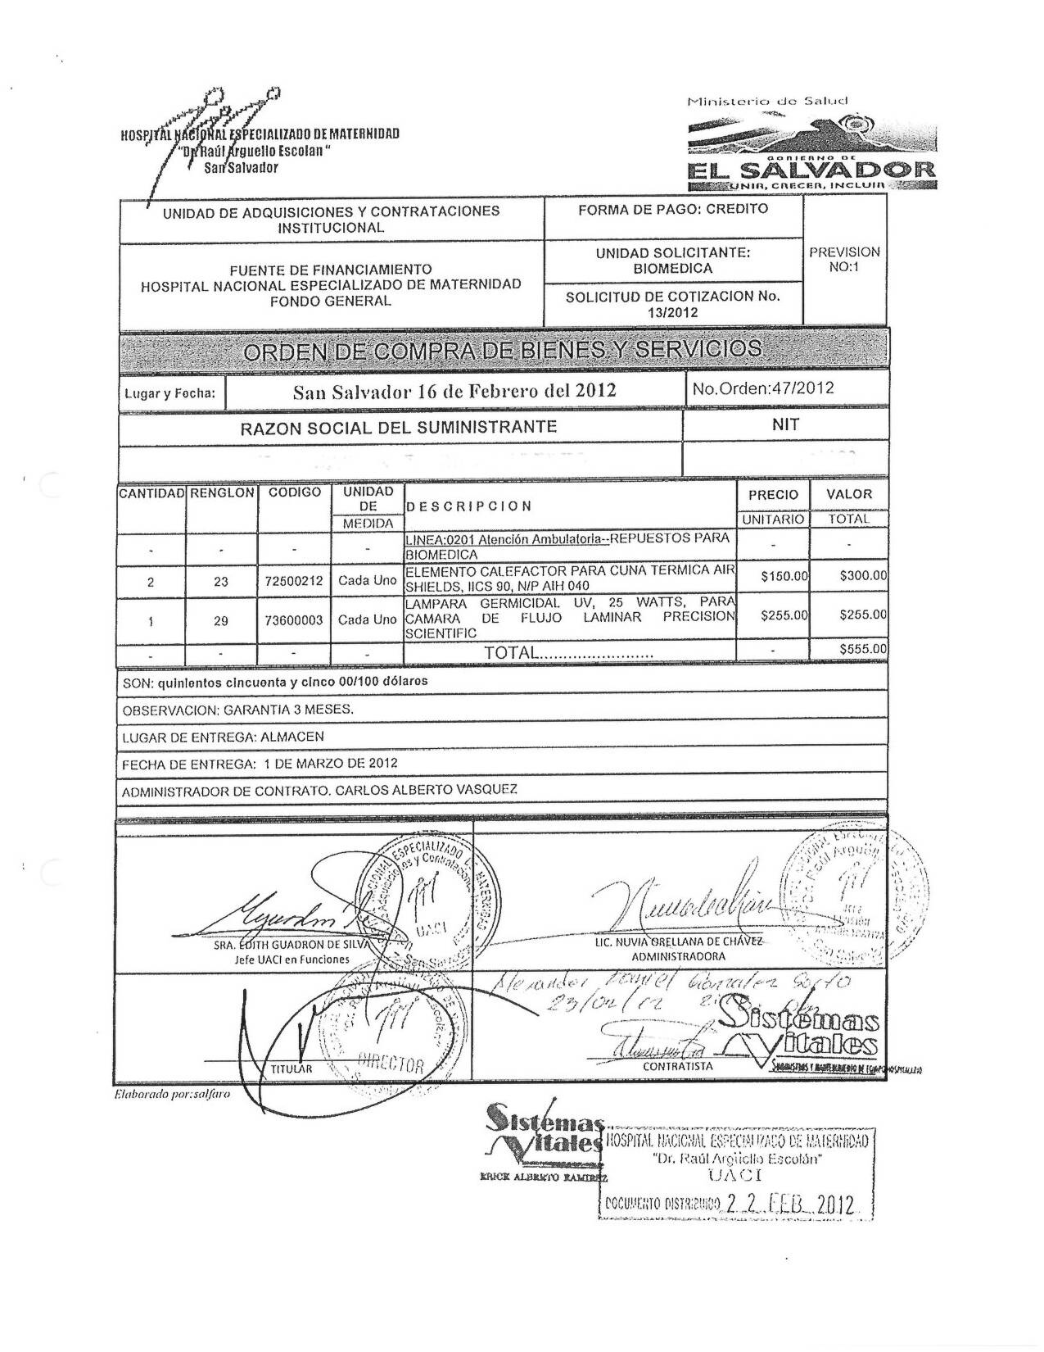
HOSPITAL NACIONAL ESPECIALIZADO DE MATERNIDAD
“Dr. Raúl Arguello Escolan “ San Salvador

